Orden de domiciliación de adeudo directo SEPA
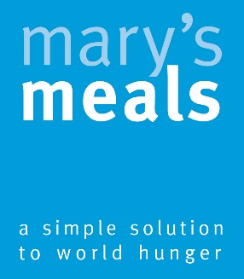

En cumplimiento de la Ley Orgánica 3/2018 de Protección de Datos Personales, Reglamento (UE) 2016/679, le informamos que sus datos serán incorporados a un fichero automatizado confidencial titularidad de Mary’s Meals Spain. Usted autoriza a que los datos recogidos se utilicen para gestionar su suscripción, para el envío de comunicaciones por cualquier medio relacionadas con Mary’s Meals. Mary’s Meals Spain garantiza la confidencialidad de los datos personales e informa que si lo desea puede ejercer los derechos de acceso, rectificación, supresión, limitación del tratamiento, oposición y a la portabilidad de sus datos personales mediante escrito dirigido a la Fundación Mary’s Meals Spain a C/Beltrán i Rozpide 7/9 Apto. 102, 08034 Barcelona, acompañando copia de su DNI o pasaporte.
Mediante la firma de esta orden de domiciliación, el deudor autoriza (A) a la Fundación Mary’s Meals Spain (CIF: G-66235738) a enviar instrucciones a la entidad bancaria del deudor para adeudar su cuenta y (B) a la entidad bancaria para efectuar los adeudos en su cuenta siguiendo las instrucciones del acreedor. Como parte de sus derechos, el deudor está legitimado al reembolso por su entidad en los términos y condiciones del contrato suscrito con la misma. La solicitud de reembolso deberá efectuarse dentro de las ocho semanas que siguen a la fecha de adeudo en cuenta. Puede obtener información adicional sobre sus derechos en su entidad financiera
DATOS PERSONALES DEL DEUDOR:
Nombre y apellidos:
NIF: | Teléfono de contacto:
Dirección e-mail:
Dirección:
Población: |  | Código postal:

DOMICILIACIÓN BANCARIA:
Titular de la cuenta:
IBAN:
BIC/SWIFT:

Deseo colaborar con la Fundación Mary’s Meals Spain de la siguiente manera:

 | CUOTA: |  | PERIODICIDAD:
 | 22€ |  | UNA SOLA VEZ
 | 50€ |  | MENSUAL
 | 100€ |  | TRIMESTRAL
 | 200€ |  | CUATRIMESTRAL
 | Otra cantidad:__________ |  | ANUAL

FIRMA CONFORME: FECHA:

______________________________________________________________

¡MUCHAS GRACIAS!
TRANSFERENCIA:
FUNDACIÓN MARY’S MEALS SPAIN
IBAN: ES92 0081 5029 1600 0238 1643
BIC/SWIFT: BSABESBBXXX

Deseo recibir información periódica vía mail de las actividades y novedades de Mary´s Meals.

*Siempre que quiera podrá modificar sus datos o darse de baja del servicio informativo dirigiéndose a la dirección email: Spain@Marysmeals.org

